SSMS: <https://docs.microsoft.com/en-us/sql/ssms/download-sql-server-management-studio-ssms?view=sql-server-ver15>

SQL Server: <https://www.microsoft.com/en-us/sql-server/sql-server-downloads>

Các bước cài đặt SQL SERVER EDITOR

Hoặc truy cập đường dẫn bên dưới > [**Download now**](https://www.howkteam.vn/redirect?Id=G20S9HYuXM0YkcIUWdU1rSWu59NHd%2b7COwGIUri%2fWPO3BZvOcD468XhuH4KQDqKfuV3QZ0lxGLQwBtj02XWe9%2bYE0TssjrDoIJ8BXAF0KFwTONdhSwZ872SIn0aI4B2y5ywzWo0kdLkRw8GjSgI8wA%3d%3d) ở phần dành cho Developer

[https://www.microsoft.com/en-us/sql-server/sql-server-downloads](https://www.howkteam.vn/redirect?Id=zoJQU0D1c0TAR2FE8DKiESWCuKwdHBqDRubV7WkUQNHiq1NZcrpT%2fig12I0VvVxxyJNJzjlgmVpFvSDIy6SAGRKr%2bUlnPnAIblCLkwFXaQU%3d)



Sau khi tải về, bạn khởi chạy file **SQL2019-SSEI-Dev**. Màn hình cài đặt hiển thị như hình. Chọn **Basic**để cài đặt tính năng sql Server Database Engine với cấu hình mặc định

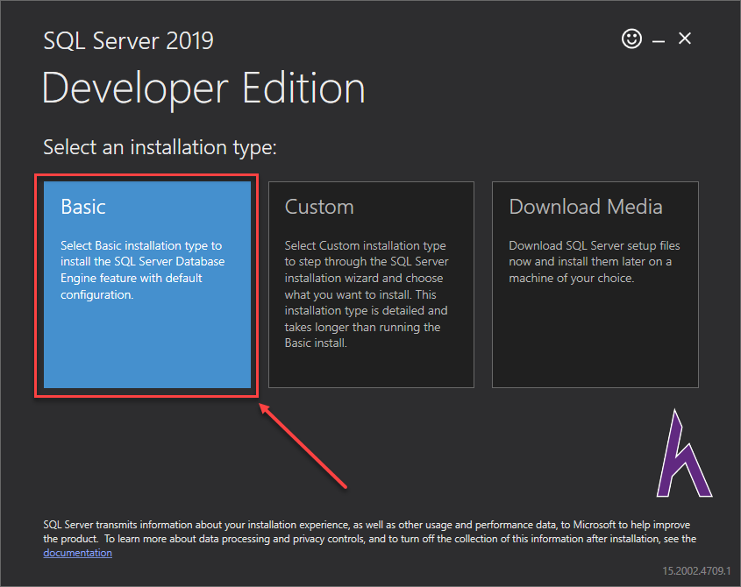

Chọn **Accept**ở màn hình License Terms

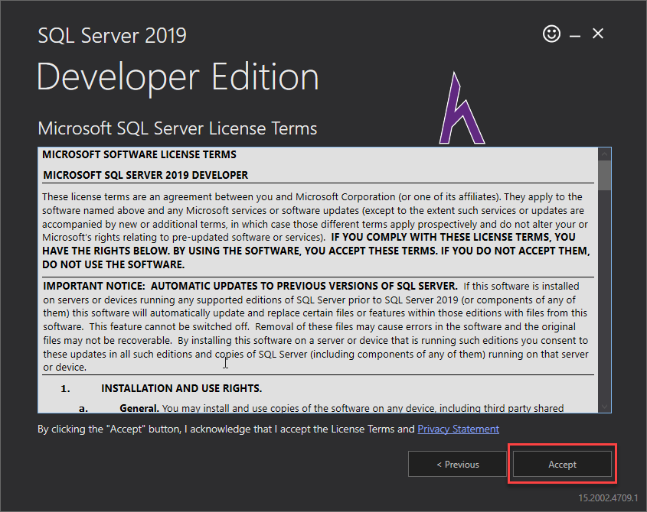

Chọn vị trí cài đặt tại INSTALL LOCATION > **Install**để cài đặt

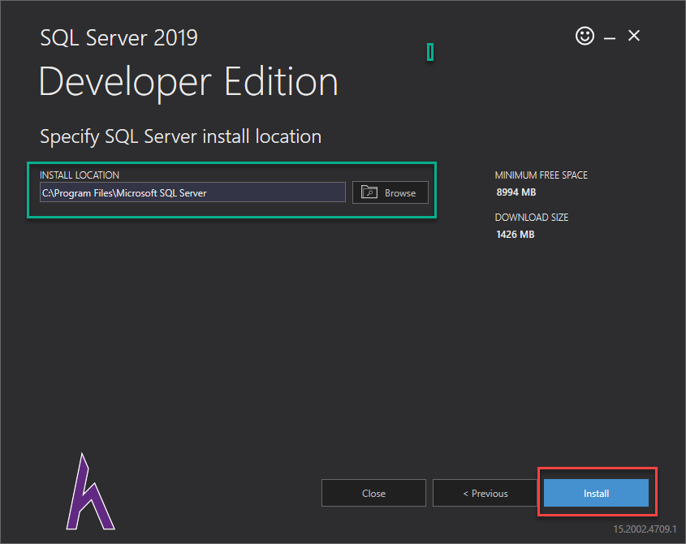

Sau khi quá trình cài đặt xong, bạn sẽ tới màn hình thiết lập cài đặt thành công phần Developer Edition > tiếp tục chọn **Customize**

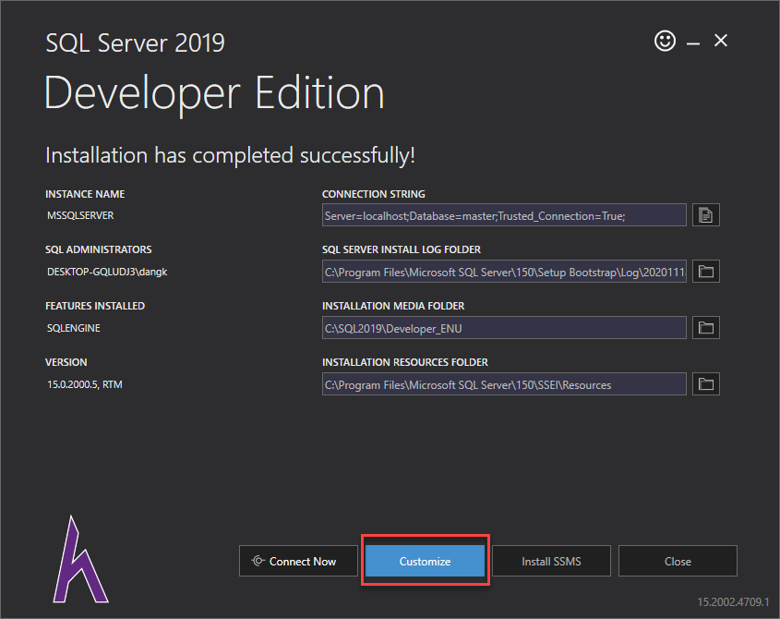

Chọn **Next**ở màn hình Microsoft Update > Procduct Updates > Install Setup Files > Install Rules > Installation Type > Product Key

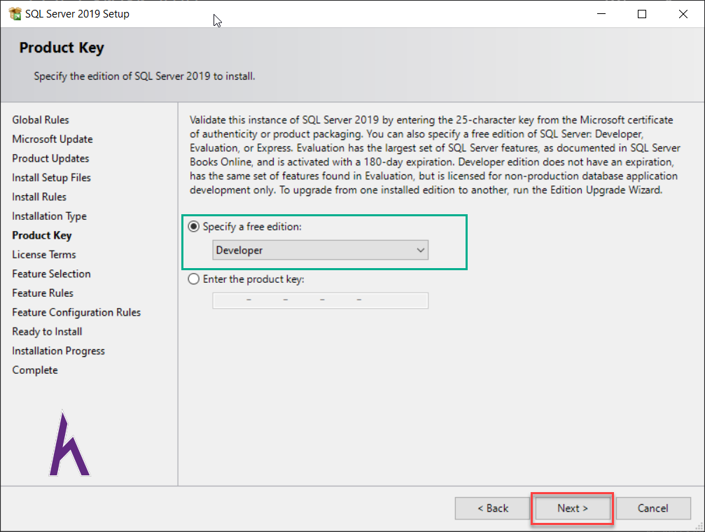

Chọn "I accept the license terms and Privacy Statement" > **Next**

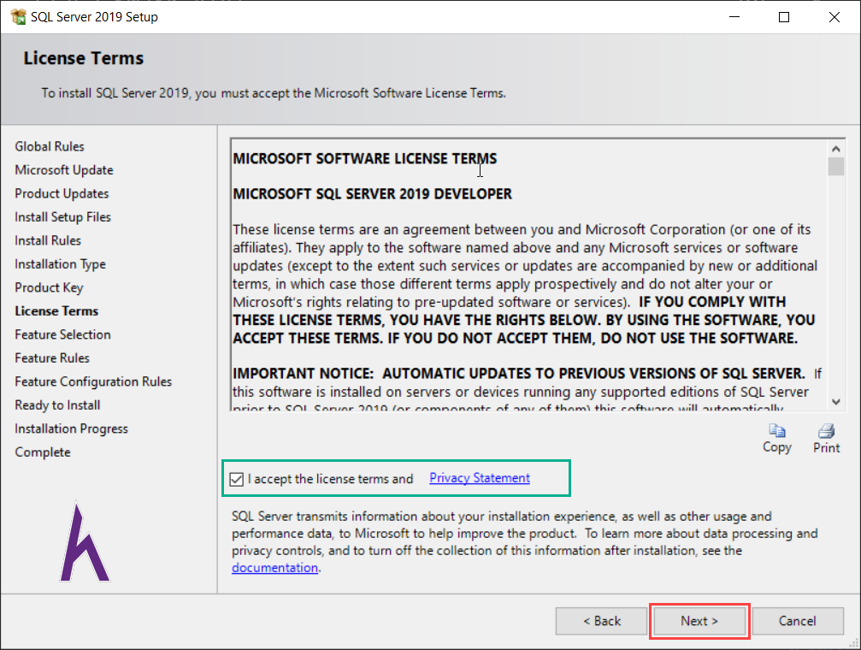

Ở màn hình **Feature Selection**, bạn có thể chọn Select All hoặc chọn một số tính năng tối thiểu (có thể dùng trong việc học các môn CSDL) như:

* Database Engine Services
* Data Quality Client
* Client Tools Connectivity

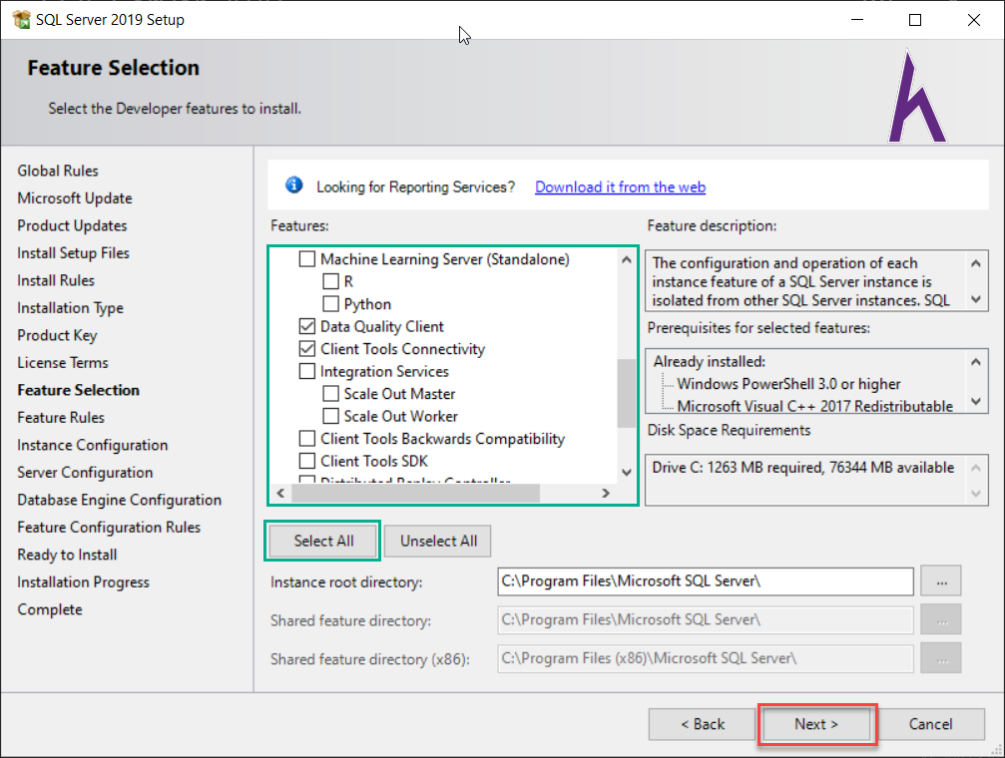

Chọn Next để chuyển đến màn hình Instance Congifuration, chọn Default instance hoặc Named instance (trong một số trường hợp cài SQL Server từ lần thứ hai bắt buộc phải thiết đặt lại field Name instance này). Nhấn **Next** để tiếp tục.

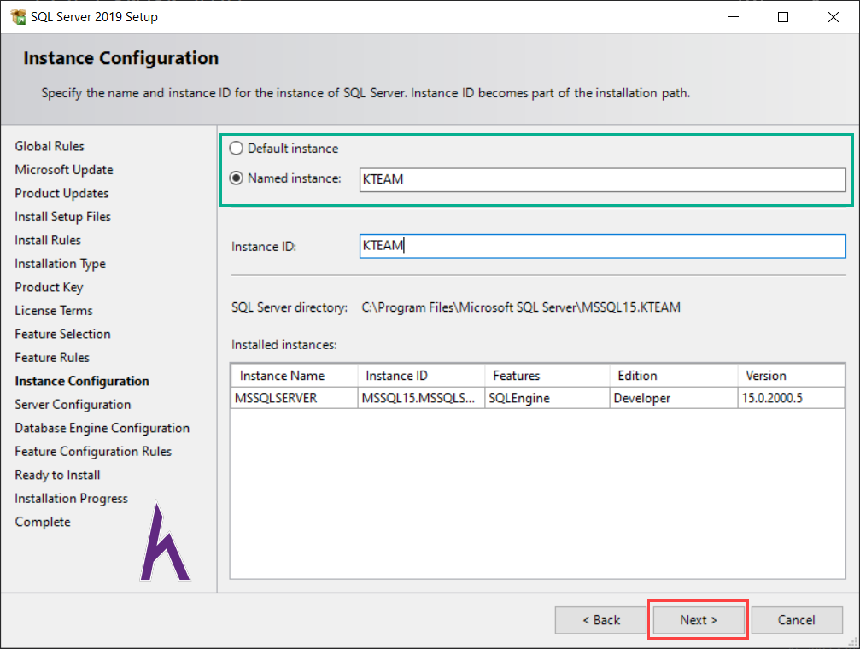

Chọn **Next**ở các màn hình tiếp theo. Ở màn hình Database Engine Configuration, chọn **Mixed Mode**và thiết lập password cho tài khoản >**Add Current User** để thêm user quản lý SQL vào ô "Specify SQL Server administrators". Nhấn **Next**để tới màn hình tiếp theo

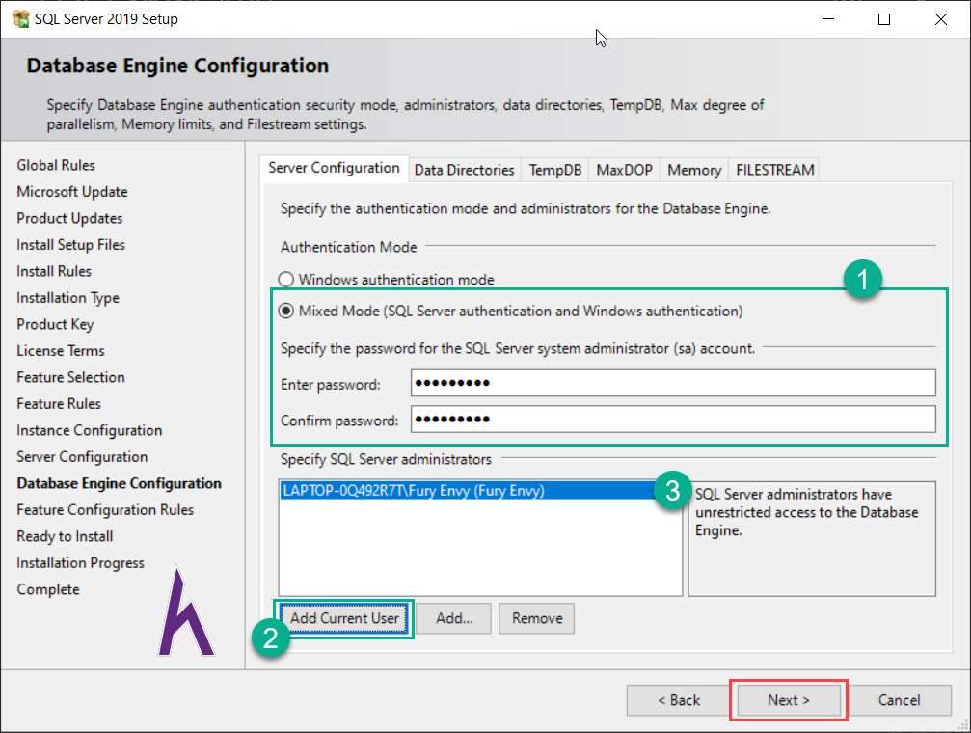

Ở màn hình Analysis Services Configuration, trong tab **Server Mode** chọn tick ở **Multidimensional and Data Mining Mode** >**Add Current User** để thêm user vào ô "Specify which users have administrative permissions for Analysis Services".

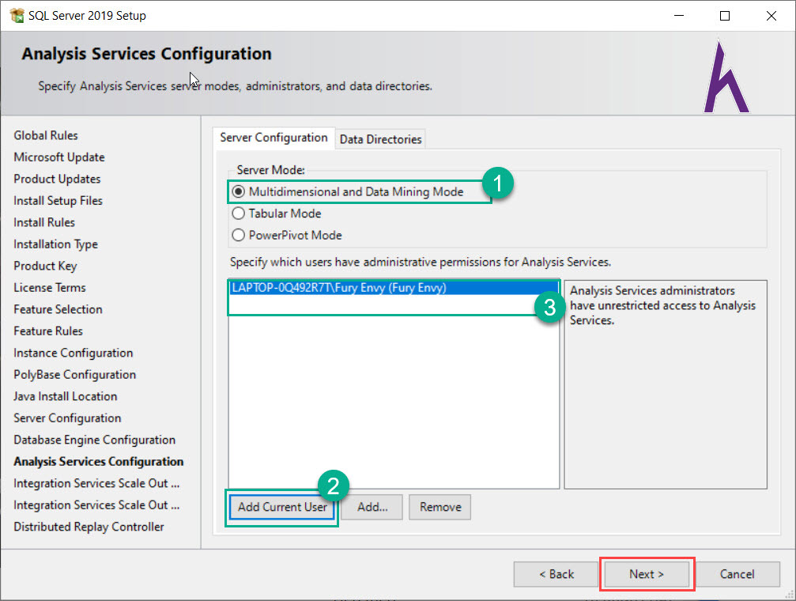

Chọn Next ở các màn hình tiếp theo, tới màn hình Distributed Replay Controller > Add Current User để thêm user vào ô Specify which users have permissions for the Distributed Replay. Chọn **Next**để tiếp tục.

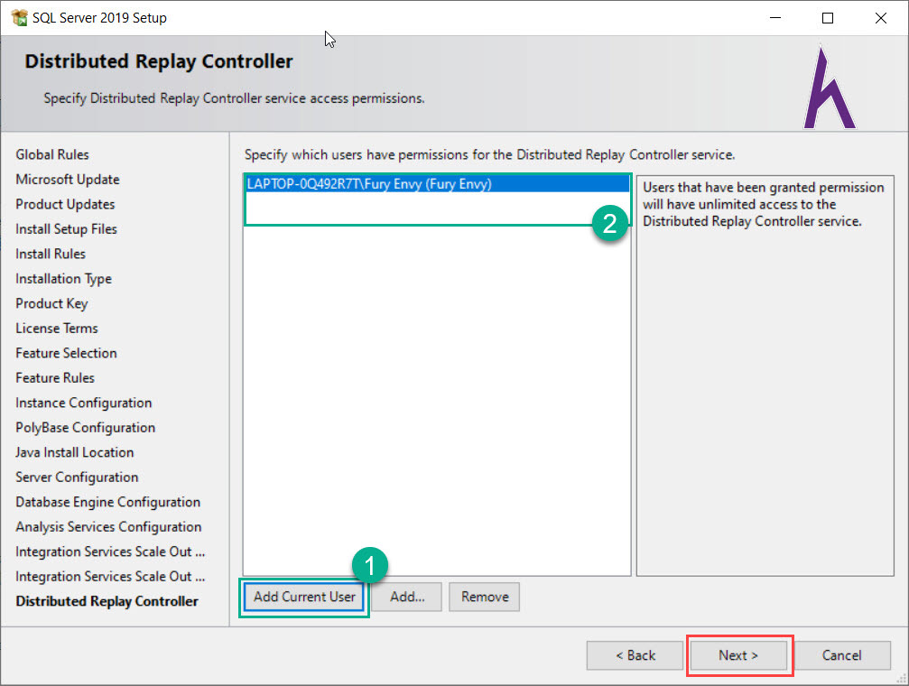

Quá trình cài đặt xong, màn hình kết thúc hiện lên, chọn **Close**

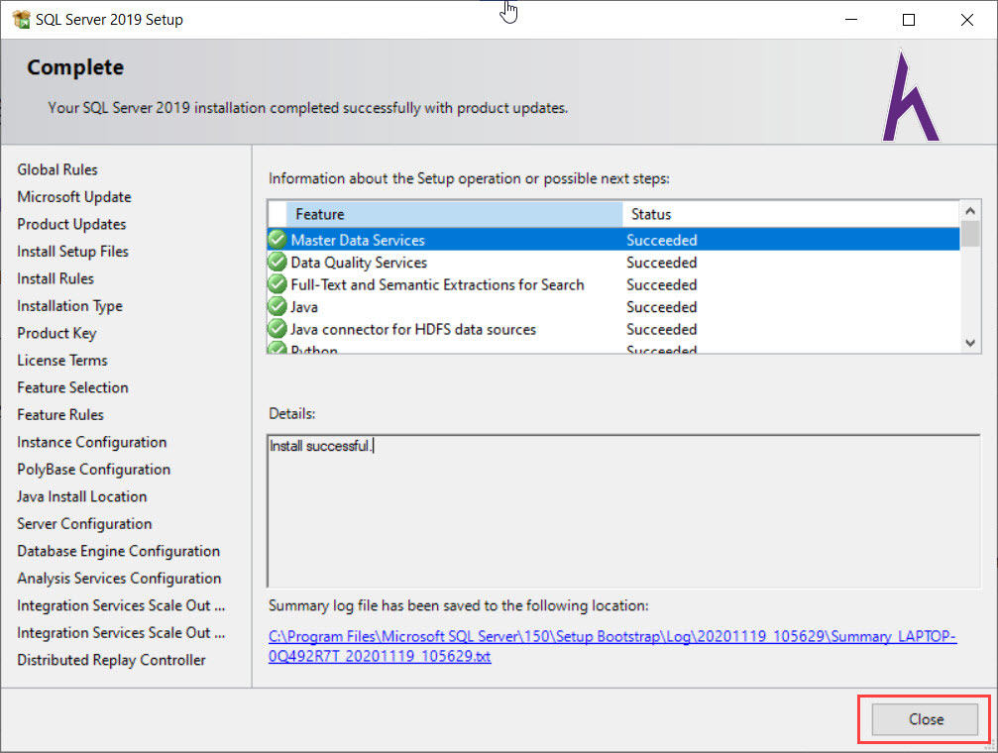

Cài đặt SQL Server Management Studio (SSMS)

Như các phiên bản trước, chúng ta có SQL Server Management Studio để truy vấn, thiết kế và quản lý,cấu hình, giám sát,CSDL trên máy tính cục bộ của bạn và cloud.

Ở màn hình Developer Edition chọn **Install SSMS** hoặc truy cập link:

[https://docs.microsoft.com/en-us/sql/ssms/download-sql-server-management-studio-ssms?view=sql-server-ver15](https://www.howkteam.vn/redirect?Id=dxOirZP3hAbFuE8mtHhUOfHFrHtwNa03Vo7CtZBNP%2bOXDZZui9U2oM0bF1kNE1bx5obDtdPbK14GkO%2fgYZ7DxVG067lskSzJr0cvXRooDspQIUNfCgDrgv97dnH8Ye4b1K%2bl0O%2f6iI%2f3PJvmKARRyg%3d%3d)

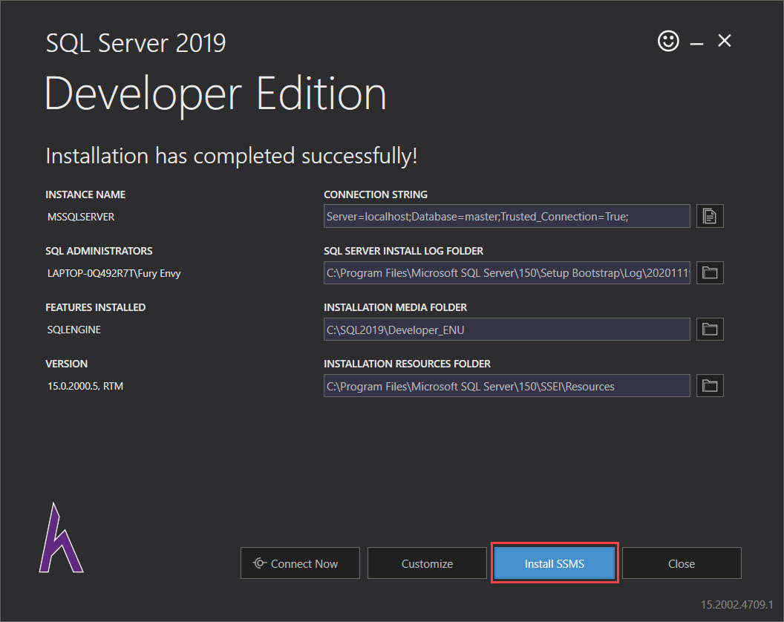

Tải tập tin cài đặt SSMS như hình rồi khởi chạy

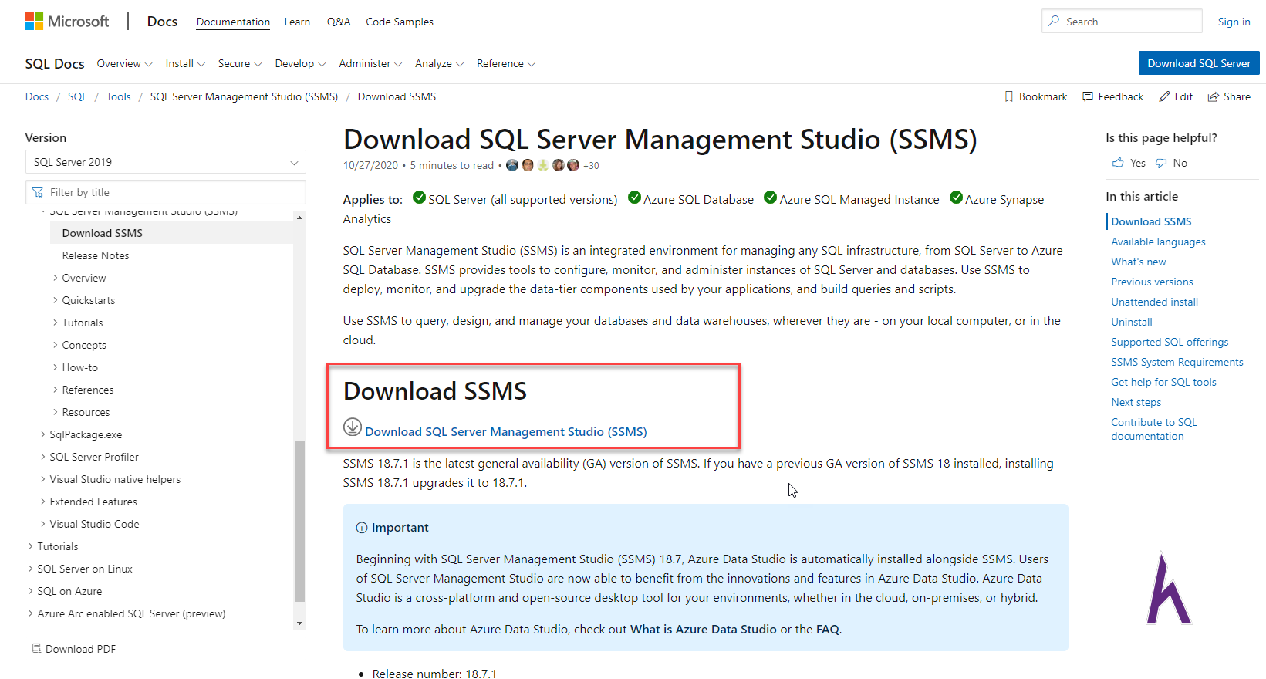

Chọn vị trí cài đăt > **Install**

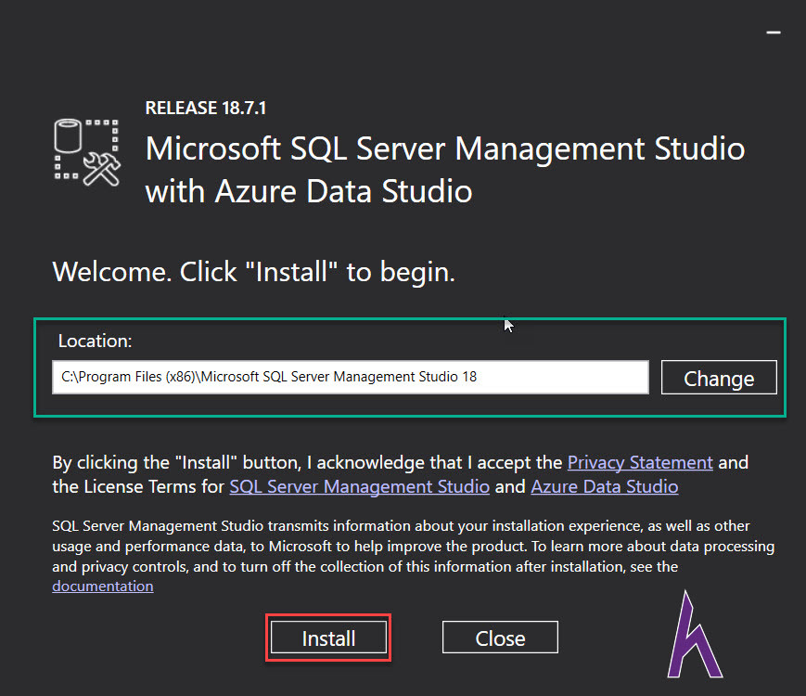

**Restart**để hoàn thành việc cài đặt SSMS

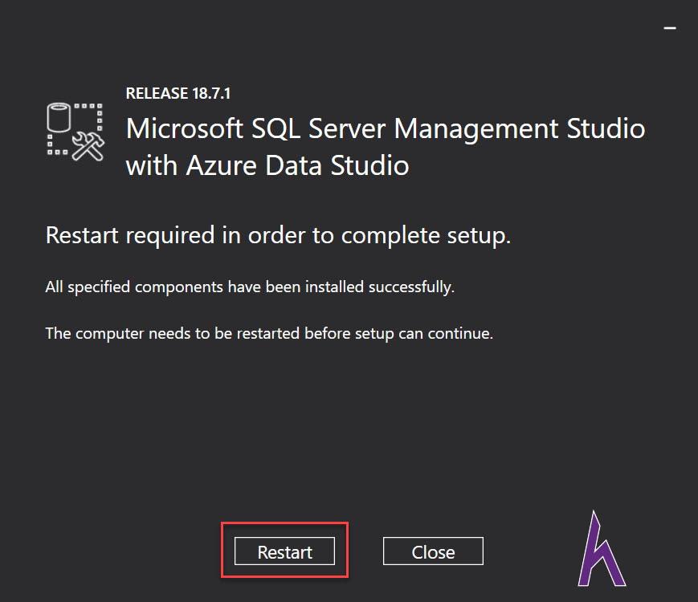

 Bạn khởi động Microsoft SQL Server Management Studio 2018 lên để tiếp tục.

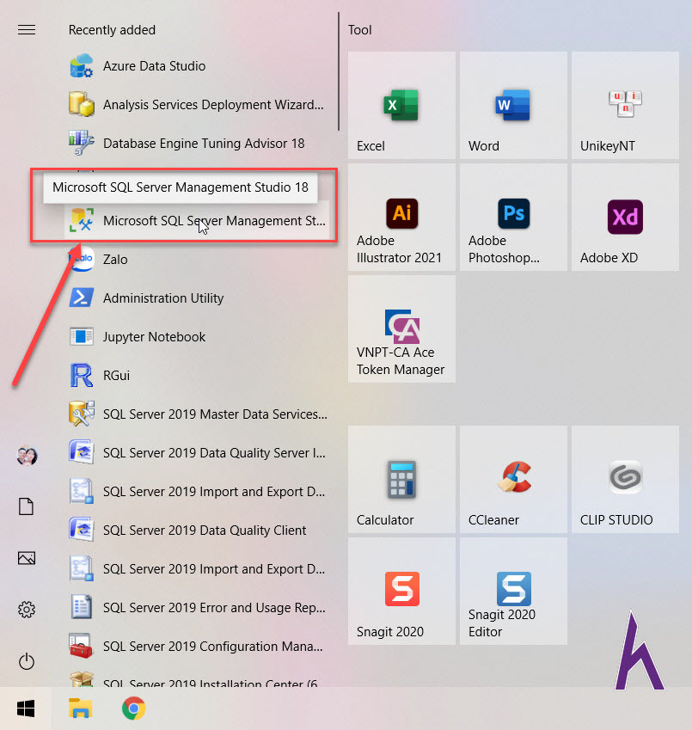

* Thiết lập tài khoản theo Windows Authentication(Đăng nhập theo tài khoản của máy).
  + Phần Server type: bạn chọn Database Engine.
  + Phần Server name: bạn chọn tên máy của bạn.
  + Phần Authentication: bạn chọn Windows Authentication.

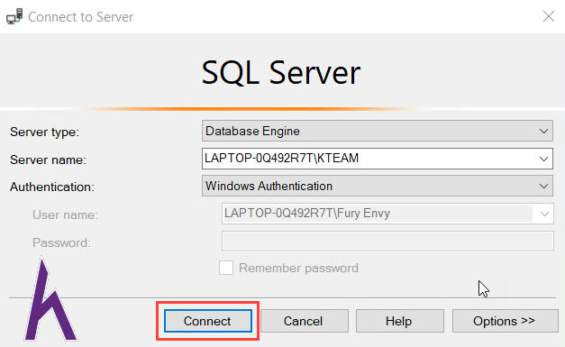

Sau khi thiết lập bạn nhấn **Connect** để kết nối. Mình khuyên dùng tài khoản theo SQL Server Authentication thì sẽ bảo mật tốt hơn.Khi kết nối thành công ta sẽ được giao diện như hình.

